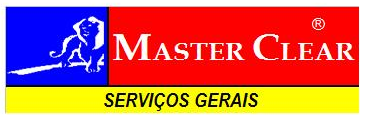

TERMO DE AUTORIZAÇÃO PARA DESCONTO DE EQUIPAMENTOS

Autorizo a empresa MASTER CLEAR SERVIÇOS DE LIMPEZA LTDA, a descontar

do meu salário o valor a ser apurado pela mesma nos casos em que eu perder,

danificar ou não devolver os Equipamentos que abaixo recebi.

01 – Capa de Chuva Forrada

Santo André, ______ de ______________________ de 2010

______________________________________________
Jonas Guaranha

TERMO DE AUTORIZAÇÃO PARA DESCONTO DE EQUIPAMENTOS

Autorizo a empresa MASTER CLEAR SERVIÇOS DE LIMPEZA LTDA, a descontar

do meu salário o valor a ser apurado pela mesma nos casos em que eu perder,

danificar ou não devolver os Equipamentos que abaixo recebi.

01 – Capa de Chuva Forrada

Santo André, ______ de ______________________ de 2010

______________________________________________
Maria Quiteria Belo da Silva

TERMO DE AUTORIZAÇÃO PARA DESCONTO DE EQUIPAMENTOS

Autorizo a empresa MASTER CLEAR SERVIÇOS DE LIMPEZA LTDA, a descontar

do meu salário o valor a ser apurado pela mesma nos casos em que eu perder,

danificar ou não devolver os Equipamentos que abaixo recebi.

01 – Capa de Chuva Forrada

Santo André, ______ de ______________________ de 2010

______________________________________________
Jose Edvaldo Moreira

